1. **功能頁面背景資料**

|  |  |  |  |
| --- | --- | --- | --- |
| 功能頁面名稱 | | 投標預算模組-業主標單建置 | |
| 頁面檔名 | | BidImport.aspx | |
| 隸屬模組 | | 投標預算模組 | |
| 使用權限 | | 【標案編製】 | |
| 使用者操作流程 | | | |
| User | | | System |
| 1 |  | |  |
| 2 |  | |  |
| 3 |  | |  |
| 4 |  | |  |
| 5 |  | |  |

1. **共用Session及Utility類別列表**
   1. **既有共用Session**

|  |  |  |
| --- | --- | --- |
| Session名稱 | 用途說明 | 產生頁面 |
| UserName | 使用者ID | login.aspx |
| Name | 使用者暱稱or名稱 | login.aspx |
| CompanyName | 公司名稱 | login.aspx |
| DatabaseName | 資料庫名稱 | login.aspx |
| ProjectCode | 專案代碼 | Site1.Master |

* 1. **新增共用Session**

|  |  |  |
| --- | --- | --- |
| Session名稱 | 用途說明 | 產生頁面 |
| 無 |  |  |

* 1. **Utility類別**

|  |  |  |
| --- | --- | --- |
| 類別名稱 | 用途說明 | 備註 |
| DBconnection | 資料庫連線資訊 |  |
| Unitlist | 常用單位列表 |  |
| array_process | 操作陣列的相關函式 | 將陣列轉換為用逗點隔開的字串 |
| str_process | 操作字串的相關函式 | 將用逗點隔開的字串轉換為陣列 |

1. **使用者介面(UI)及元件/控件說明**
   1. **MasterPage**



|  |  |  |  |  |  |  |  |
| --- | --- | --- | --- | --- | --- | --- | --- |
| **Site1.Master** | | | | | | | |
| **編號** | **控件名稱(ID)** | **控件類型** | **資料輸入格式** | **長度** | **唯讀** | **顯示** | **說明** |
| A | DDL_Project | Dropdownlist | - | - | - | N | 1.於MasterPage設定其值  2.本模組不予顯示(.Visable=False) |
| B | NowMode | Label | - | - | - | Y | 1.於Pageload指定其.text="投標預算模組-標單匯入" |
| 備註：   * 若MasterPage有調整變更，後續再一併調整 | | | | | | | |

* 1. **判斷是否已有標案資料表/新增資料表**

|  |  |
| --- | --- |
| 否  是  選擇標案▼.SelectValue是否已出現在BidList.BID | |
|  | |
| 是  MsgBox("標案" & 選擇標案▼. SelecItem.Text &"已有既有之投標預算檔\n是否覆蓋？") | SQLCommand:  "CREATE TABLE Bid" & 選擇標案▼. SelectValue & "DB_WBS"  "CREATE TABLE Bid" & 選擇標案▼. SelectValue & "DB_Library"  <欄位參照ER-Model> |
| 繼續  MsgBox("覆蓋後既有投標預算檔將刪除\n建議可將既有預算檔匯出備份") |  |
| SQLCommand:  "TRUNCATE TABLE Bid" & 選擇標案▼. SelectValue & "DB_WBS"  "TRUNCATE TABLE Bid" & 選擇標案▼. SelectValue & "DB_Library" | SQLCommand:  "INSERT INTO BidList (BID ,BidName, BidDBName) VALUES(" & 選擇標案▼. SelectValue & "," & 選擇標案▼. SelectItem.Text & "," & 選擇標案▼. SelectValue & "DB") |
|  |  |
| 繼續資料庫動作 | |

* 1. **運算碼(階層碼)碼位邏輯**

|  |  |
| --- | --- |
|  | 不限階層數，各階層依序排列，以「;(半形分號)」做為區隔符號  EX.項次壹.二.3.D.a 運算碼為1;2;3;4;1 |

* 1. **PageLoad**

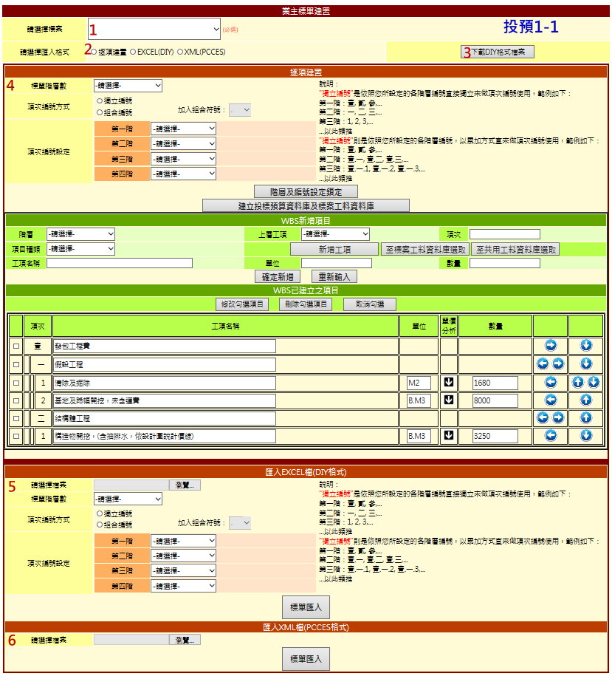

|  |  |  |  |  |  |
| --- | --- | --- | --- | --- | --- |
| **投預1-1** | | | | | |
| **編號** | **控件名稱(ID)** | **控件類型** | **唯讀** | **顯示** | **說明** |
| 1 | 選擇標案 | Dropdownlist | - | Y | 1.SqlDataSource:BidM0 2.Text:BidM0.BidName  3.Value:BidM0.BID  4.新增ItemText[Value]:-請選擇-[""] |
| 2 | Ｏ匯入格式 | RadioButtonList | - | Y | 1.ItemText:  逐項建置  EXCEL(DIY)  XML(PCCES)  2. .AutoPostBack=True |
| 3 | 下載DIY格式檔案 | Button | - | Y | 點選後下載"DIY格式.xls" |
| 4 | Pnl_Build | Panel | - | N | 1.Pageload時預設.Visable=False  2.If Ｏ匯入格式.SelectItem.text="逐項建置" Then .Visable=True |
| 5 | Pnl_ExcelDIY | Panel | - | N | 1.Pageload時預設.Visable=False  2.If Ｏ匯入格式.SelectItem.text="EXCEL(DIY)" Then .Visable=True |
| 6 | Pnl_XML | Panel | - | N | 1.Pageload時預設.Visable=False  2.If Ｏ匯入格式.SelectItem.text="XML(PCCES)" Then .Visable=True |
| 原則：   * 資料庫選擇依Login時存取之Session("DatabaseName")決定，測試時使用CICIMS | | | | | |

* 1. **Ｏ匯入格式.SelectItem.text="逐項建置"**

1. Pnl_Build.Visable=True

2. Pnl_ExcelDIY.Visable=False

3. Pnl_XML.Visable=False

4.執行資料庫(Read)動作

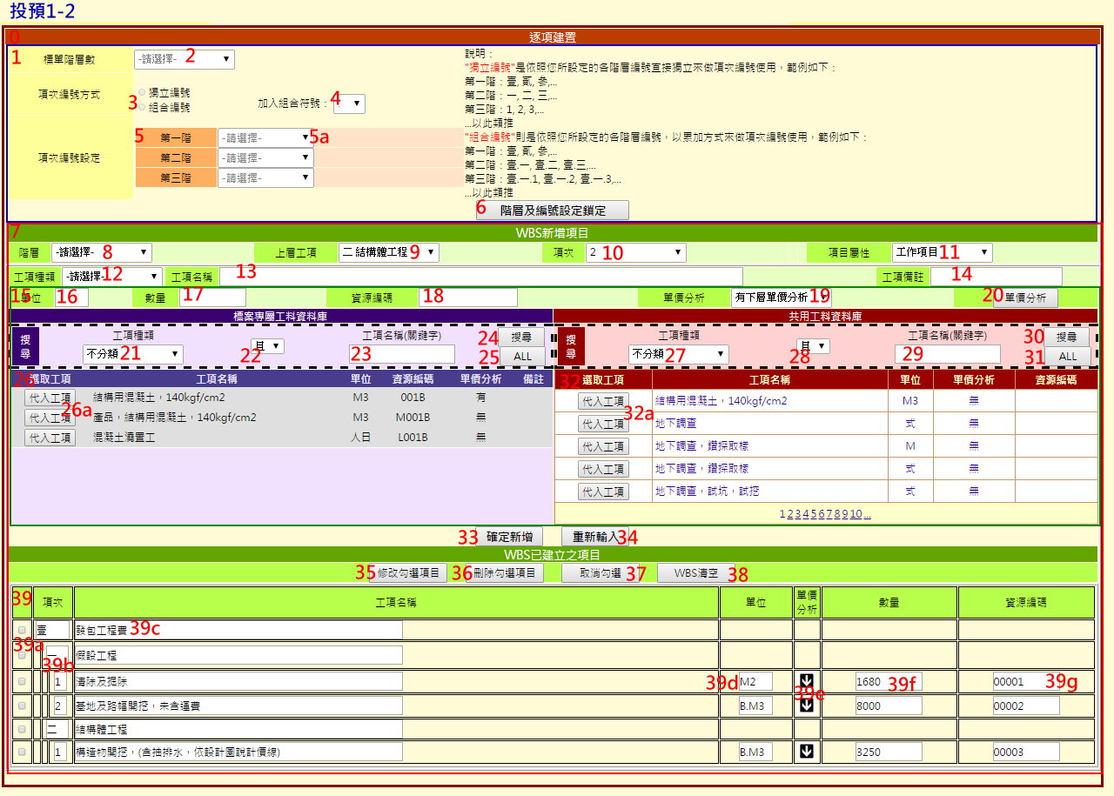

| **投預1-2** | | | | | |
| --- | --- | --- | --- | --- | --- |
| **編號** | **控件名稱(ID)** | **控件類型** | **唯讀** | **顯示** | **說明** |
| 0 | Pnl_Build | Panel | N | ? | 1.Pageload時預設.Visable=False  2.If Ｏ匯入格式.SelectItem.text="逐項建置" Then .Visable=True |
| 1 | Pnl_LayerSet | Panel | ? | Y | 1.預設.Enabled=True  2.When階層及編號鎖定.Click .Enabled=False，詳3.6 |
| 2 | 階層數 | Dropdownlist | - | Y | 1.ItemText:  -請選擇-  1  2  3  4  5  6  7  2. .AutoPostBack=True  3.必選 |
| 3 | Ｏ編號方式 | RadioButtonList | - | Y | 1.ItemText:  獨立編號  組合編號  2. .AutoPostBack=True  3. If Ｏ編號方式.SelectItem.Text="組合編號" Then組合符號.Enabled=True  4.必選 |
| 4 | 組合符號 | Dropdownlist | ？ | Y | 1.預設.Enabled=false  2. ItemText:  .  -  ,  3.If Ｏ編號方式.SelectItem.Text="組合編號" Then 組合符號. Enabled=True |
| 5 | 編號設定表格 | Table | - | Y | 1.依照階層數.SelectValue所選之N(階層數1~7)自動產生N列2欄之表格：  1.1各列第一欄文字為第一階.第二階……第N階  1.2各列第二欄自動產生編號設定,詳4a |
| 5a | 編號設定 | Dropdownlist | - | Y | 1.SqlDataSource-SelectCommand:Select * From LayerOrder Where OrderNum = 0 Order By Kind  2.Text:LayerOrder.Ordername  3.Value:Kind  4.新增ItemText[Value]:-請選擇-[""]  5.必選 |
| 6 | 階層及編號鎖定 | Button | - | Y | Click執行頁面操作及資料庫動作，詳3.6 |
| 7 | Pnl_WBS | Panel | - | Y | 1.Pageload時預設.Visable=False  2.When階層及編號鎖定.Click .Visable=True，詳3.6 |
| 8 | 新增項目-階層 | Dropdownlist | - | Y | 1.ItemText:  -請選擇-  1~階層數.SelectValue  2. .AutoPostBack=True  3.必選 |
| 9 | 新增項目-上層工項 | Dropdownlist | - | Y | 1.依新增項目-階層.SelectValue所選之階層，列出其上一階層目前BidBIDDB_WBS內既有之所有項目  2.如果BidBIDDB_WBS內無既有之上一階層工項，則跳出錯誤訊息提醒MsgBox("請先建立上一階層之工項")  3.預設值為最後一項  4. .AutoPostBack=True  5. If .Enabled=True Then必選  6.If 階層數.SelectValue=1 Then .Enabled=False |
| 10 | 新增項目-項次 | Dropdownlist | - | Y | 1.依新增項目-上層工項.SelectValue所選上層工項，列出其下層所含工項之項次，再列出其下層所含工項項次之最大值加一(對照LayerOrder.OrderNum)  2. If 階層數.SelectValue=1則列出第一階層所有工項之項次，再列出第一層項次之最大值加一(對照LayerOrder.OrderNum)  3.預設值為最後一項  4.必選 |
| 11 | 新增項目-項目屬性 | Dropdownlist | - | Y | 1.ItemText:  -請選擇-  主項大類  工作項目  2. .AutoPostBack=True  3.必選  4.If .SelectValue=1 Then Pnl_NewItem.Visible=False;  新增項目-工項種類.Enabled.False;  新增項目-工項名稱.Enabled.True  ElseIf .SelectValue=2 Then Pnl_NewItem.Visible=True;  新增項目-工項種類.Enabled.True;  新增項目-工項名稱.Enabled.True  Else Pnl_NewItem.Visible=False;  新增項目-工項種類.Enabled.False;  新增項目-工項名稱.Enabled.False |
| 12 | 新增項目-工項種類 | Dropdownlist | - | Y | 1.ItemText[Value]:  -請選擇-[0]  工項[X]  材料[M]  機具[E]  人力[L]  雜項[W]  2. .AutoPostBack=True  3.If .Enabled=True Then必選  4預設Enabled=False  5. If新增項目-項目屬性.SelectValue=1 Then  新增項目-工項種類.Enabled.False;  ElseIf新增項目-項目屬性.SelectValue=2 Then  新增項目-工項種類.Enabled.True;  Else新增項目-工項種類.Enabled.False;  6.If新增項目-工項種類.不等於"0"及"X"  Then Left(新增項目-資源編碼.Text,1)=新增項目-工項種類. SelectValue  7.If新增項目-工項種類.不等於"0"及"X" Then  新增項目-單價分析.SelectValue="0";  新增項目-單價分析.Enabled=False;  Else新增項目-單價分析.SelectIndex=0;  新增項目-單價分析.Enabled=True;  8. .If工項是由工料資料庫選取Then新增項目-工項種類. SelectValue=該工項之工項種類(Left(PriceAnalysis/BidBIDDB_ Library.Code,1).;如果不為M.E.L.W則為X);  .Enabled=False |
| 13 | 新增項目-工項名稱 | Textbox | ？ | Y | 1.必填欄位  2.If工項是由工料資料庫選取  Then .Text=該工項之工項名稱(PriceAnalysis.PriceName/ BidBIDDB_Library.ItemName);.Enabled=False |
| 14 | 新增項目-備註 | Textbox | N | Y | 1.可允許空值  2.If工項是由標案專屬工料資料庫選取  Then .Text=該工項之備註(BidBIDDB_Library.Notes);. Enabled=False |
| 15 | Pnl_NewItem | Panel | - | ? | 1.預設Pnl_NewItem.Vlsable=False  2. If新增項目-項目屬性.SelectValue=1 Then Pnl_NewItem.Visible=False  ElseIf新增項目-項目屬性.SelectValue=2 Then Pnl_NewItem.Visible=True  Else Pnl_NewItem.Visible=False |
| 16 | 新增項目-單位 | Dropdownlist | - | Y | 1. If .Enabled=True Then必選  2.載入預設「單位」選項  3. If工項是由工料資料庫選取  Then .SelectValue=該工項之單位(PriceAnalysis./BidBIDDB_ Library.Unit);.Enabled=False |
| 17 | 新增項目-數量 | Textbox | N | Y | 1.必填欄位 |
| 18 | 新增項目-資源編碼 | TextBox | ? | Y | 1. If .Enabled=True Then 必填  2. If新增項目-工項種類.不等於"0"及"X"  Then Left(新增項目-資源編碼.Text,1)=新增項目-工項種類. SelectValue  3.If工項是由工料資料庫選取  Then .Text=該工項之資源編碼;.Enabled=False; |
| 19 | 新增項目-單價分析 | Dropdownlist | - | Y | 1.ItemText[Value]:  -請選擇-  有下層單價分析[1]  無下層單價分析[0]  2. .AutoPostBack=True  3.If .Enabled=True Then必選  4.預設Enabled=True  5. If新增項目-工項種類.不等於"0"及"X" Then  新增項目-單價分析.SelectValue="0";  新增項目-單價分析.Enabled=False;  Else新增項目-單價分析.SelectIndex=0;  新增項目-單價分析.Enabled=True;  6. If工項是由工料資料庫選取Then新增項目-單價分析. SelectValue=該工項之有無單價分析(PriceAnalysis/BidBIDDB_ Library.Complex); .Enabled=False  7.If新增項目-單價分析.SelectValue=1 Then單價分析.Enabled=True;  Else單價分析.Enabled=False |
| 20 | 單價分析 | Button | ? | Y | 1.預設Enabled=False  2. .Click連結至./AanlysisEdit.aspx開啟該工項之下層單價分析，詳3.11  a.倘該工項係由標案專屬工料資料庫代入，則將該工項之PriceID當作KEY值  b.倘該工項係新增工項或由共用工料資料庫代入(標案專屬工料資料庫無該工項)則顯示MsgBox("該工項尚未存入標案專屬工料資料庫，不得編修其單價分析") |
| 21 | 標案DB搜尋-種類 | Dropdownlist | - | Y | 1.ItemText[Value]:  不分類[""]  工項[X]  材料[M]  機具[E]  人力[L]  雜項[W] |
| 22 | 標案DB搜尋-邏輯 | Dropdownlist | - | Y | 1.ItemText[Value]:  且[AND]  或[OR]  非[XOR] |
| 23 | 標案DB搜尋-名稱 | Textbox | N | Y | 1.可允許空值 |
| 24 | 標案DB-搜尋 | Button | - | Y | 1.依標案DB搜尋-種類.SelectValue、標案DB搜尋-邏輯. SelectValue及標案DB搜尋-名稱.Text所輸入之內容進行資料庫搜尋，再將搜尋結果顯示於標案工料資料庫  Select * From BidBIDDB_Library Where Left(Code,1) = 標案DB搜尋-種類.SelectValue 標案DB搜尋-邏輯.SelectValue ItemName Like 標案DB搜尋-名稱.Text |
| 25 | 標案DB-ALL | Button | - | Y | 1.顯示BidBIDDB_Library.的所有資料於標案工料資料庫  Select * From BidBIDDB_Library |
| 26 | 標案工料資料庫 | GridView | Y | Y | 1.搜尋BidBIDDB_Library全部資料，僅顯示ItemName As 工項名稱,Unit As 單位,Code As 資源編碼,Complex As 單價分析, Notes As 備註(依序排列)  2.於最前欄新增按鈕(標案-代入工項)  3.If Complex As 單價分析=1 Then 顯示"有" Else 顯示"無"  4. .AllowPaging=True  5. .PageSize=5 |
| 26a | 標案-代入工項 | Button | - | Y | 1.When .Click  a.將所選之工項資料代入  新增項目-工項種類. SelectValue= Left(BidBIDDB_ Library.Code,1);如果不為M.E.L.W則為X  新增項目-工項名稱.Text= BidBIDDB_Library.ItemName  新增項目-單位.SelectValue= BidBIDDB_Library.Unit  新增項目-單價分析. SelectValue= BidBIDDB_Library.Complex  若此工項有下層單價分析(Complex=1)則將其單價分析一一代入單價分析表格中各欄位：  單價分析-工項種類. SelectValue= Left(BidBIDDB_ Library.Code,1).;如果不為M.E.L.W則為X  單價分析-工項名稱.Text= BidBIDDB_Library.ItemName  單價分析-單位.SelectValue= BidBIDDB_Library.Unit  單價分析-單價分析. SelectValue= BidBIDDB_Library.Complex  b.代入之各元件應將其.Enabled=False，不允許使用者修改  2.可於前端頁面建立一隱藏(.Visable=False)之Label控件，紀錄代入之PriceID，以利後續操作方便 |
| 27 | 共用DB搜尋-種類 | Dropdownlist | - | Y | 1.ItemText[Value]:  不分類[""]  工項[X]  材料[M]  機具[E]  人力[L]  雜項[W] |
| 28 | 共用DB搜尋-邏輯 | Dropdownlist | - | Y | 1.ItemText[Value]:  且[AND]  或[OR]  非[XOR] |
| 29 | 共用DB搜尋-名稱 | Textbox | N | Y | 1.可允許空值 |
| 30 | 共用DB-搜尋 | Button | - | Y | 1.依標案DB搜尋-種類.SelectValue、標案DB搜尋-邏輯. SelectValue及標案DB搜尋-名稱.Text所輸入之內容進行資料庫搜尋，再將搜尋結果顯示於共用工料資料庫  Select * From PriceAnalysis Where Left(Code,1) = 標案DB搜尋-種類.SelectValue 標案DB搜尋-邏輯.SelectValue PriceName Like 標案DB搜尋-名稱.Text |
| 31 | 共用DB-ALL | Button | - | Y | 1.顯示PriceAnalysis.的所有資料於共用工料資料庫  Select * From PriceAnalysis |
| 32 | 共用工料資料庫 | GridView | Y | Y | 1.搜尋PriceAnalysis全部資料，僅顯示ItemName As 工項名稱,Unit As 單位,Code As 資源編碼,Complex As 單價分析 (依序排列)  2.於最前欄新增按鈕(共用-代入工項)  3.If Complex As 單價分析=1 Then 顯示"有" Else 顯示"無"  4. .AllowPaging=True  5. .PageSize=5 |
| 32a | 共用-代入工項 | Button | - | Y | 1.When .Click  a.將所選之工項資料代入  新增項目-工項種類. SelectValue= Left(PriceAnalysis.Code,1).;如果不為M.E.L.W則為X  新增項目-工項名稱.Text= PriceAnalysis.PriveName  新增項目-單位.SelectValue= PriceAnalysis.Unit  新增項目-單價分析. SelectValue= PriceAnalysis.Complex  若此工項有下層單價分析(Complex=1)則將其單價分析一一代入單價分析表格中各欄位：  單價分析-工項種類. SelectValue= Left(PriceAnalysis.Code,1);如果不為M.E.L.W則為X  單價分析-工項名稱.Text= PriceAnalysis.PriceName  單價分析-單位.SelectValue= PriceAnalysis.Unit  單價分析-單價分析. SelectValue= PriceAnalysis.Complex  b.代入之各元件應將其.Enabled=False，不允許使用者修改  2.可於前端頁面建立一隱藏(.Visable=False)之Label控件，紀錄代入之PriceID，以利後續操作方便 |
| 33 | 確定新增 | Button | - | Y | 1.執行資料庫動作(Create)，詳3.7  2.已建立之WBS中應同步更新 |
| 34 | 重新輸入 | Button | - | Y | 1.將已輸入之資料(8~20)全部清空(恢復為預設值) |
| 35 | 修改勾選項目 | Button | - | Y | 1.針對已建立之WBS中□已建立-勾選.Checked=True之項目執行資料庫動作(Update)，詳3.8 |
| 36 | 刪除勾選項目 | Button | - | Y | 1.針對已建立之WBS中□已建立-勾選.Checked=True之項目執行資料庫動作(Delete)，詳3.9 |
| 37 | 取消勾選 | Button | - | Y | 1.將已建立之WBS中所有項目之□已建立-勾選.Checked=False |
| 38 | WBS清空 | Button | - | Y | 1.執行資料庫動作(Delete)，詳3.10 |
| 39 | 已建立之WBS | Table | N | Y | 1.依BidBIDDB_WBS內已存之既有已建立WBS工項產生  2.當使用者新增項目時(確定新增.Click)，亦應同步更新(Reload) |
| 39a | □已建立-勾選 | CheckBox | N | Y | 1.於每列前方自動產生 |
| 39b | 已建立-項次 | Textbox | N | Y | 1.依BidBIDDB_WBS.Order自動產生  2.依BidBIDDB_LayerCode判斷其階層，並執行合併儲存格 |
| 39c | 已建立-工項名稱 | Textbox | N | Y | 1.依BidBIDDB_WBS.ItemRef(@BidBIDDB_Library. ItemName)/ItemName自動產生 |
| 39d | 已建立-單位 | Textbox | N | Y | 1.依BidBIDDB_WBS.ItemRef(@BidBIDDB_Library.Unit)/Unit自動產生  2.有值才需產生控件(TextBox) |
| 39e | 已建立-單價分析 | ImageButton | N | Y | 1.依BidBIDDB_WBS.ItemRef(@BidBIDDB_Library.Complex)判斷是否有下層單價分析 If BidBIDDB_Library.Complex=1 Then產生控件(ImageButton)  2. .Click連結至./AanlysisEdit.aspx開啟該工項之下層單價分析，詳3.11(將該工項之ItemRef當作KEY值) |
| 39f | 已建立-數量 | Textbox | N | Y | 1.依BidBIDDB_WBS.Number自動產生  2.有值才需產生控件(TextBox) |
| 39g | 已建立-資源編碼 | Textbox | N | Y | 1.依BidBIDDB_WBS.Number自動產生  2.有值才需產生控件(TextBox) |
| 原則：   * 資料庫選擇依Login時存取之Session("DatabaseName")決定，測試時使用CICIMS | | | | | |

|  |  |  |  |  |  |  |
| --- | --- | --- | --- | --- | --- | --- |
| **資料庫Read** | | | | | | |
| **目的地控件** | | **來源資料庫** | | **說明** | | |
| **控件名稱(ID)** | **屬性** | **Table** | **欄位** |
| 階層及編號鎖定 | .Text | BidList | LayerLock |  | If BidList.LayerLock=1  Then階層及編號鎖定. Text="已鎖定"; Pnl_LayerSet.Enabled=False | |
| Pnl_LayerSet | .Enabled |
| 階層數 | .SelectValue | LayerMax | WHERE BID=選擇標案. SelectValue  如果Select沒有資料則跳過 | | |
| Ｏ編號方式 | .SelectValue | OrderWay |
| 組合符號 | .SelectValue | SeparatedSymbol |
| 編號設定 | .SelectValue | OrderString |  | | 以;(半形分號)Split，再依序填入各編號設定.SelectValue |

* 1. **Pnl_Build→階層及編號鎖定.Click**

1.判斷是否已有標案資料表/新增資料表,詳3.2(如要新增資料表則先詢問使用者Msgbox("是否新建投標預算資料庫及標案工料資料庫？"),IfNo Msgbox("尚未新建投標預算資料庫及標案工料資料庫,階層及編號亦未鎖定"))

2.階層數▼、Ｏ編號方式、組合符號▼及編號設定▼設定為唯讀(.Visable=False;.Enabled=False)

3.**階層及編號鎖定**.Text="已鎖定"

4. Pnl_WBS.Visable=True

5.儲存使用者選定之階層數▼、Ｏ編號方式及編號設定▼

|  |  |  |  |  |  |  |
| --- | --- | --- | --- | --- | --- | --- |
| **資料庫Update** | | | | | | |
| **目的地資料庫** | | | | **來源控件/資料庫** | | **說明** |
| **Table** | **欄位** | **格式** | **長度** | **名稱/Table** | **屬性/欄位** |
| BidList | LayerLock | nvarchar | - | 1 | | WHERE BID =選擇標案. SelectValue |
| LayerMax | nvarchar | - | 階層數 | .SelectValue |
| OrderWay | nvarchar | 10 | Ｏ編號方式 | .SelectItem.Text |
| SeparatedSymbol | nvarchar | 5 | 組合符號 | .SelectValue |
| OrderString | nvarchar | MAX | 編號設定 | .SelectValue |
| 備註：   * 若Ｏ編號方式.SelectItem.Text="組合編號"才需儲存BidList. SeparatedSymbol * BidList.OrderString要儲存各階層之編號設定.SelectValue，依序儲存再以;(半形分號)區隔 | | | | | | |

* 1. **Pnl_Build→確定新增.Click**

A. 新增項目-項目屬性.SelectItem.Text="主項大類"

1.直接將項目存入WBS(BidBIDDB_WBS)

|  |  |  |  |  |  |  |
| --- | --- | --- | --- | --- | --- | --- |
| **資料庫Create** | | | | | | |
| **目的地資料庫** | | | | **來源控件(值)** | | **說明** |
| **Table** | **欄位** | **格式** | **長度** | **控件名稱(ID)** | **屬性** |
| BidBIDDB_WBS | LayerCode | nvarchar | 50 | 先依新增項目-階層.SelectValue確認該工項之階層數，再依新增項目-上層工項.SelectValue及新增項目-項次. SelectValue，對照編號設定表格中所設定各階編號，及運算碼位邏輯(詳3.3)自動產生運算碼 | | |
| ItemOrder | nvarchar | 10 | A.Ｏ編號方式.SelectItem.Text="獨立編號"  直接存入新增項目-項次. SelectValue  B.Ｏ編號方式.SelectItem.Text="組合編號"  先抓取新增項目-上層工項中所選上層工項之BidBIDDB _WBS.ItemOrder，再加上組合符號. SelectValue及新增項目-項次. SelectValue | | |
| ItemName | nvarchar | 50 | 新增項目-工項名稱 | .Text |  |
| ItemKind | nvarchar | 50 | mainitem | |  |
| Notes | nvarchar | MAX | 新增項目-備註 |  |  |
| NewItem | int | - | 0 | |  |

2.新增後將已輸入之資料(8~20)全部清空(恢復為預設值)

B. 新增項目-項目屬性.SelectItem.Text="工作項目"

1.確認必選填欄位是否皆已選填

2.先將工項存入標案專屬工料資料庫(BidBIDDB_Library)，並設定一變數PID紀錄該工項之BidBIDDB_Library.PriceID

a.如該工項為標案新增工項(非由工料資料庫代入)或由共用工料資料庫(PriceAnalysis)代入之工項，則直接寫入資料庫

|  |  |  |  |  |  |  |
| --- | --- | --- | --- | --- | --- | --- |
| **資料庫Create** | | | | | | |
| **目的地資料庫** | | | | **來源控件(值)** | | **說明** |
| **Table** | **欄位** | **格式** | **長度** | **控件名稱(ID)** | **屬性** |
| BidBIDDB_Library | ItemName | nvarchar | MAX | 新增項目-工項名稱 | .Text |  |
| Unit | nvarchar | 10 | 新增項目-單位 | .SelectValue |  |
| Code | nvarchar | 50 | 新增項目-資源編碼 | .Text |  |
| Complex | int | - | 新增項目-單價分析 | .SelectValue | 如為下層工料項目則為0 |
| AnaNumber | decimal | 18,2 | PriceAnalysis.AnaNumber | | 針對該工項係由共用工料資料庫代入且有下層單價分析之工項(PriceAnalysis.Complex=1)才需寫入 |
| ReferenceID | nvarchar | MAX | PriceAnalysis. ReferenceID | |
| ReferenceNumber | nvarchar | MAX | PriceAnalysis. ReferenceNumber | |
| Notes | nvarchar | 50 | 新增項目-備註 | .Text |  |
| NewItem | int | - | 0 |  |  |
| ItemKind | nvarchar | 50 | If 有下層單價分析(新增項目-單價分析.SelectValue=1) Then ItemKind="analysis"  If 無下層單價分析(新增項目-單價分析.SelectValue=0) Then ItemKind="general" | | |
| 備註：   * 存入BidBIDDB_Library前應先確認BidBIDDB_Library/PriceAnalysis是否有工項(料)名稱(ItemName/PriceName)及單位(Unit)皆相符的工項，如有工項(料)名稱及單位皆相符者則不允許重複存入，重複之工項直接改由工料資料庫代入，並顯示MsgBox提醒使用者 * 承上，應先檢查BidBIDDB_Library後再檢查PriceAnalysis，倘BidBIDDB_Library已有重複工項則無需再檢查PriceAnalysis | | | | | | |

b.如係由標案專屬工料資料庫(BidBIDDB_Library)直接代入之工項則不需先行存入

3.再將項目存入WBS(BidBIDDB_WBS)，於WBS(BidBIDDB_WBS)中建立與標案專屬工料資料庫(BidBIDDB_Library)之連結

|  |  |  |  |  |  |  |
| --- | --- | --- | --- | --- | --- | --- |
| **資料庫Create** | | | | | | |
| **目的地資料庫** | | | | **來源控件(值)** | | **說明** |
| **Table** | **欄位** | **格式** | **長度** | **控件名稱(ID)** | **屬性** |
| BidBIDDB_WBS | LayerCode | nvarchar | 50 | 先依新增項目-階層.SelectValue確認該工項之階層數，再依新增項目-上層工項.SelectValue及新增項目-項次. SelectValue，對照編號設定表格中所設定各階編號，及運算碼位邏輯(詳3.3)自動產生運算碼 | | |
| ItemOrder | nvarchar | 10 | A.Ｏ編號方式.SelectItem.Text="獨立編號"  直接存入新增項目-項次. SelectValue  B.Ｏ編號方式.SelectItem.Text="組合編號"  先抓取新增項目-上層工項中所選上層工項之BidBIDDB _WBS.ItemOrder，再加上組合符號. SelectValue及新增項目-項次. SelectValue | | |
| ItemRef | int | - | PID | |  |
| Number | decimal | 18, 2 | 新增項目-數量 | .Text |  |
| NewItem | int | - | 0 | |  |

4.新增後將已輸入之資料(8~20)全部清空(恢復為預設值)

* 1. **Pnl_Build→修改勾選項目.Click**

針對已建立之WBS中□已建立-勾選.Checked=True之工項其變更部分執行

A. 勾選項目之ItemKind為mainitem

I.已建立-項次

1.需先判斷其變更之項次應在同一階層並在同一上層工項之下，且其輸入之工項不得大於其上層工項所包含下層項目之總數

2.如輸入錯誤則以MsgBox提醒使用者，且不予變更

3.如輸入無誤則依運算碼位邏輯(詳3.3) 變更其BidBIDDB_WBS. LayerCode

4.同一階層且同一上層工項之其餘工項亦應一併調整BidBIDDB_WBS. LayerCode

5.其下層工項亦須一併調整BidBIDDB_WBS.LayerCode

II.已建立-工項名稱

1.直接變更其BidBIDDB_WBS.ItemName

B. 勾選項目之ItemKind為analysis或general

I.已建立-項次

1.需先判斷其變更之項次應在同一階層並在同一上層工項之下，且其輸入之工項不得大於其上層工項所包含下層項目之總數

2.如輸入錯誤則以MsgBox提醒使用者，且不予變更

3.如輸入無誤則依運算碼位邏輯(詳3.3) 變更其BidBIDDB_WBS. LayerCode

4.同一階層且同一上層工項之其餘工項亦應一併調整BidBIDDB_WBS. LayerCode

5.其下層工項亦須一併調整BidBIDDB_WBS.LayerCode

II.已建立-工項名稱&已建立-單位&已建立-資源編碼

1.如僅變更資源編碼，工項名稱及單位皆無變更

1.1需先提醒使用者變更資源編碼將影響連結，詢問使用者是否確認修改

1.2確認修改後直接修改該工項BidBIDDB_Library.Code(由BidBIDDB_ WBS.ItemRef去找尋BidBIDDB_Library.PriceID)

2.如工項名稱或單位有變更(資源編碼有無變更無異)

2.1變更工項名稱及單位需先確認變更後BidBIDDB_Library/ PriceAnalysis是否有工項(料)名稱(ItemName/PriceName)及單位(Unit)皆相符的工項

2.2如有工項(料)名稱及單位皆相符者則不允許重複存入，並以MsgBox詢問使用者是否直接以搜尋到之工項取代之

a. If YES，將BidBIDDB_WBS.ItemRef變更為搜尋到工項之BidBIDDB_Library.PriceID

b. If NO，不予修改，結束該工項之變更

註1:應先檢查BidBIDDB_Library後再檢查PriceAnalysis，倘BidBIDDB_Library已有重複工項則無需再檢查PriceAnalysis

註2:如是於PriceAnalysis中搜尋到重覆工項，且使用者要以該工項取代既有工項，則需先將該工項存入BidBIDDB_Library中再進行變更(詳3.7B之資料庫Create)

2.3如BidBIDDB_Library及PriceAnalysis無工項(料)名稱(ItemName/ PriceName)及單位(Unit)皆相符的工項則允許修改，先將修改後之工項存入標案專屬工料資料庫(BidBIDDB_Library)，並設定一變數PID紀錄該工項之BidBIDDB_Library.PriceID再將BidBIDDB_WBS.ItemRef修改為PID

註:原工項不刪除以避免誤刪仍在使用之工項

III.已建立-數量

1.直接變更其BidBIDDB_WBS.Number

* 1. **Pnl_Build→刪除勾選項目.Click**

1.先以Msgbox跟使用者確認是否刪除

2.將已建立之WBS中□已建立-勾選.Checked=True之工項自BidBIDDB_ WBS中刪除

3.同一階層且同一上層工項之其餘工項應一併調整BidBIDDB_WBS. LayerCode以遞補該工項之項次

4.如欲刪除之工項有下層工項，則須提醒使用者其下層工項亦將一併移除，確認無誤後再行刪除

* 1. **Pnl_Build→清空WBS.Click**

1.與使用者再次確認是否清空WBS

2.確認無誤後，TRUNCATE BidBIDDB_WBS

* 1. **AnalysisEdit.aspx**

開啟AnalysisEdit.aspx時(開新視窗)，將父項之PriceID當作KEY值，即允許使用者可同時開啟多個AnalysisEdit.aspx(不同父項)

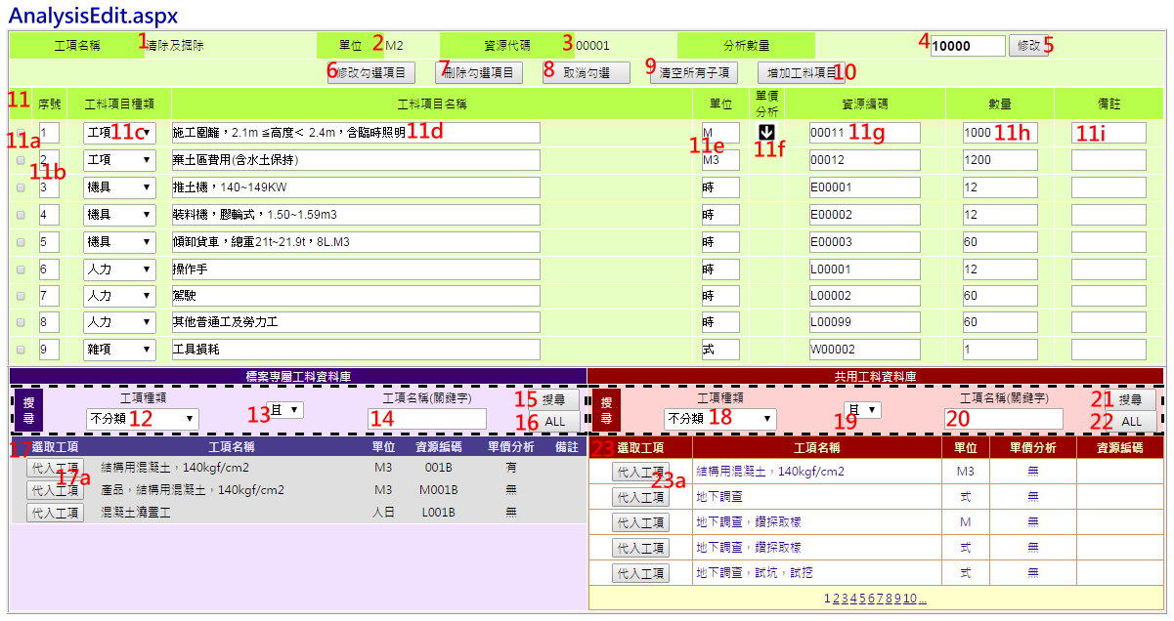

| **AnalysisEdit.aspx** | | | | | |
| --- | --- | --- | --- | --- | --- |
| **編號** | **控件名稱(ID)** | **控件類型** | **唯讀** | **顯示** | **說明** |
| 1 | 工項-工項名稱 | Label | - | Y | 1.顯示此單價分析隸屬之上層工項之工項名稱 |
| 2 | 工項-單位 | Label | - | Y | 1.顯示此單價分析隸屬之上層工項之單位 |
| 3 | 工項-資源代碼 | Label | - | Y | 1.顯示此單價分析隸屬之上層工項之資源代碼 |
| 4 | 分析數量 | Textbox | N | Y | 1.必填欄位  2.預設為1 |
| 5 | 分析數量-修改 | Button | - | Y | 1.When .Click 判斷分析數量是否有修改，如有修改則將修改後之值存入該工項之BidBIDDB_Library.AnaNumber，如無修改則以MsgBox提醒使用者 |
| 6 | 修改勾選項目 | Button | - | Y | 1.針對單價分析表格中□單價分析-勾選.Checked=True之項目執行資料庫動作(Update)，詳3.12 |
| 7 | 刪除勾選項目 | Button | - | Y | 1.針對單價分析表格中□單價分析-勾選..Checked=True之項目，將其BidBIDDB_Library.PriceID自父項之BidBIDDB_Library. ReferenceID移除，並刪除BidBIDDB_Library.ReferenceNunber相對應之數量 |
| 8 | 取消勾選 | Button | - | Y | 1.將單價分析表格中所有項目之□單價分析-勾選.Checked=False |
| 9 | 清空所有子項 | Button | - | Y | 1.將該父項之BidBIDDB_Library.ReferenceID="";  BidBIDDB_Library.ReferenceNunber="" |
| 10 | 增加工料項目 | Button | - | Y | 1.When .Click Then於單價分析表格增加一列 |
| 11 | 單價分析表格 | Table | N | Y |  |
| 11a | □單價分析-勾選 | CheckBox | N | Y | 1.於每列前方自動產生 |
| 11b | 單價分析-序號 | Textbox | N | Y | 1.依照順序自動產生(1.2.3…) |
| 11c | 單價分析-工料種類 | Dropdownlist | - | Y | 1. ItemText[Value]:  -請選擇-[0]  工項[X]  材料[M]  機具[E]  人力[L]  雜項[W]  2. .AutoPostBack=True  3.依各工料項目之Left(BidBIDDB_Library.Code,1)設為預設值，如果不為M.E.L.W則為X  4.If 單價分析-工項種類.不等於"0"及"X"  Then Left(單價分析-資源編碼.Text,1)=單價分析-工項種類. SelectValue  5.預設.Enabled=True  6.If工項是由工料資料庫選取新增Then單價分析-工項種類. SelectValue=該工項之工項種類(Left(PriceAnalysis/BidBIDDB_ Library.Code,1);如果不為M.E.L.W則為X);  .Enabled=False |
| 11d | 單價分析-工料名稱 | Textbox | N | Y | 1.依各工料項目之BidBIDDB_Library. ItemName自動產生  2.預設.Enabled=True  3.If工料是由工料資料庫選取新增  Then .Text=該工料之工項名稱;.Enabled=False |
| 11e | 單價分析-單位 | Dropdownlist | N | Y | 1.載入預設「單位」選項  2.依各工料項目之BidBIDDB_Library.Unit設為預設值  3. If工料是由工料資料庫選取新增  Then .SelectValue=該工項之單位(PriceAnalysis./BidBIDDB_ Library.Unit);.Enabled=False |
| 11f | 單價分析-單價分析 | ImageButton | N | Y | 1.依各工料項目之BidBIDDB_Library.Complex判斷是否有下層單價分析 If BidBIDDB_Library.Complex=1 Then產生控件(ImageButton)  2. .Click連結至./AanlysisEdit.aspx開啟該工項之下層單價分析，詳3.11(將該工項之PriceID當作KEY值)  3.If工料是由工料資料庫選取新增Then判斷該工項是否有下層單價分析 If BidBIDDB_Library.Complex=1 Then產生控件(ImageButton) |
| 11g | 單價分析-資源編碼 | TextBox | ? | Y | 1.依各工料項目之BidBIDDB_Library.Code自動產生  2.預設.Enabled=True  3. If工料是由工料資料庫選取新增  Then .Text=該工料之資源編碼;.Enabled=False |
| 11h | 單價分析-數量 | Textbox | N | Y | 1.依父項之BidBIDDB_Library.ReferenceNunber中各工料項目之數量自動產生(Split(BidBIDDB_Library.ReferenceNunber,";"))  2. If工料是由工料資料庫選取新增Then 自動產生一空白控件 |
| 11i | 單價分析-備註 | Textbox | N | Y | 1.依各工料項目之BidBIDDB_Library.Notes自動產生  2.預設.Enabled=True  3. If工料是由工料資料庫選取新增  Then .Text=該工料之備註;.Enabled=False |
| 12 | 標案DB搜尋-種類 | Dropdownlist | - | Y | 1.ItemText[Value]:  不分類[""]  工項[X]  材料[M]  機具[E]  人力[L]  雜項[W] |
| 13 | 標案DB搜尋-邏輯 | Dropdownlist | - | Y | 1.ItemText[Value]:  且[AND]  或[OR]  非[AND NOT] |
| 14 | 標案DB搜尋-名稱 | Textbox | N | Y | 1.可允許空值 |
| 15 | 標案DB-搜尋 | Button | - | Y | 1.依標案DB搜尋-種類.SelectValue、標案DB搜尋-邏輯. SelectValue及標案DB搜尋-名稱.Text所輸入之內容進行資料庫搜尋，再將搜尋結果顯示於標案工料資料庫  Select * FromBidBIDDB_Library Where Left(Code,1) = 標案DB搜尋-種類.SelectValue 標案DB搜尋-邏輯.SelectValue ItemName Like 標案DB搜尋-名稱.Text |
| 16 | 標案DB-ALL | Button | - | Y | 1.顯示BidBIDDB_Library.的所有資料於標案工料資料庫  Select * From BidBIDDB_Library |
| 17 | 標案工料資料庫 | GridView | Y | Y | 1.搜尋BidBIDDB_Library全部資料，僅顯示ItemName As 工項名稱,Unit As 單位,Code As 資源編碼,Complex As 單價分析, Notes As 備註(依序排列)  2.於最前欄新增按鈕(標案-代入工項)  3.If Complex As 單價分析=1 Then 顯示"有" Else 顯示"無"  4. .AllowPaging=True  5. .PageSize=5 |
| 17a | 標案-代入工項 | Button | - | Y | 1.When .Click  a.於單價分析表格最後新增一列，並將所選之工項資料代入  單價分析-序號.Text自動產生  單價分析-工項種類. SelectValue= Left(BidBIDDB_ Library.Code,1).;如果不為M.E.L.W則為X  單價分析-工項名稱.Text= BidBIDDB_Library.ItemName  單價分析-單位.SelectValue= BidBIDDB_Library.Unit  單價分析-單價分析依所代入工項之BidBIDDB_Library.Complex判斷是否有下層單價分析 If BidBIDDB_Library.Complex=1 Then產生控件(ImageButton)  單價分析-資源編碼.Text= BidBIDDB_Library.Code  單價分析-備註.Text= BidBIDDB_Library.Notes  b.代入之各元件應將其.Enabled=False，不允許使用者修改  2.可於前端頁面建立一隱藏(.Visable=False)之Label控件，紀錄代入之PriceID，以利後續操作方便 |
| 18 | 共用DB搜尋-種類 | Dropdownlist | - | Y | 1.ItemText[Value]:  不分類[""]  工項[X]  材料[M]  機具[E]  人力[L]  雜項[W] |
| 19 | 共用DB搜尋-邏輯 | Dropdownlist | - | Y | 1.ItemText[Value]:  且[AND]  或[OR]  非[AND NOT] |
| 20 | 共用DB搜尋-名稱 | Textbox | N | Y | 1.可允許空值 |
| 21 | 共用DB-搜尋 | Button | - | Y | 1.依標案DB搜尋-種類.SelectValue、標案DB搜尋-邏輯. SelectValue及標案DB搜尋-名稱.Text所輸入之內容進行資料庫搜尋，再將搜尋結果顯示於共用工料資料庫  Select * From PriceAnalysis Where Left(Code,1) = 標案DB搜尋-種類.SelectValue 標案DB搜尋-邏輯.SelectValue PriceName Like 標案DB搜尋-名稱.Text |
| 22 | 共用DB-ALL | Button | - | Y | 1.顯示PriceAnalysis的所有資料於共用工料資料庫  Select * From PriceAnalysis |
| 23 | 共用工料資料庫 | GridView | Y | Y | 1.搜尋PriceAnalysis全部資料，僅顯示ItemName As 工項名稱,Unit As 單位,Code As 資源編碼,Complex As 單價分析 (依序排列)  2.於最前欄新增按鈕(共用-代入工項)  3.If Complex As 單價分析=1 Then 顯示"有" Else 顯示"無"  4. .AllowPaging=True  5. .PageSize=5 |
| 23a | 共用-代入工項 | Button | - | Y | 1.When .Click  a.於單價分析表格最後新增一列，並將所選之工項資料代入  單價分析-序號.Text自動產生  單價分析-工項種類. SelectValue= Left(PriceAnalysis.Code,1).;如果不為M.E.L.W則為X  單價分析-工項名稱.Text= PriceAnalysis.PriceName  單價分析-單位.SelectValue= PriceAnalysis.Unit  單價分析-單價分析依所代入工項之PriceAnalysis.Complex判斷是否有下層單價分析 If PriceAnalysis.Complex=1 Then產生控件(ImageButton)  單價分析-資源編碼.Text= PriceAnalysis .Code  b.代入之各元件應將其.Enabled=False，不允許使用者修改  2.可於前端頁面建立一隱藏(.Visable=False)之Label控件，紀錄代入之PriceID，以利後續操作方便 |
| 原則：   * 資料庫選擇依Login時存取之Session("DatabaseName")決定，測試時使用CICIMS | | | | | |

|  |  |  |  |  |
| --- | --- | --- | --- | --- |
| **資料庫Read** | | | | |
| **目的地控件** | | **來源資料庫** | | **說明** |
| **控件名稱(ID)** | **屬性** | **Table** | **欄位** |
| 工項-工項名稱 | .Text | BidBIDDB_Library | ItemName | Where BidBIDDB_Library.PriceID=父項之PriceID |
| 工項-單位 | .Text | Unit |
| 工項-資源代碼 | .Text | Code |
| 分析數量 | .Text | AnaNumber |
| 單價分析-工料種類 | .SelectValue | Left(Code,1) | 1.先拆解父項所含各子項之PriceID  X()=Split(父項之BidBIDDB_Library. ReferenceID,";")  2.再依序代入各子項資料  Where BidBIDDB_Library.PriceID=x(i)  註:如父項之BidBIDDB_Library. ReferenceID為空值則單價分析表格僅顯示標題列即可 |
| 單價分析-工料名稱 | .Text | ItemName |
| 單價分析-單位 | .SelectValue | Unit |
| 單價分析-單價分析 | - | Complex |
| 單價分析-資源編碼 | .Text | Code |
| 單價分析-備註 | .Text | Notes |
| 單價分析-數量 | .Text | 父項之ReferenceNumber | |

* 1. **AnalysisEdit.aspx→修改勾選項目.Click**

針對單價分析表格中單價分析-勾選.Checked=True之工項其變更部分執行

A.既有工料項目修改

I.單價分析-序號

1.依使用者輸入之序號重新排列BidBIDDB_Library. ReferenceID及BidBIDDB_Library. ReferenceNumber

2.如輸入錯誤則以MsgBox提醒使用者，且不予變更

II.單價分析-工項名稱&單價分析-單位&單價分析-資源編碼

1.如僅變更資源編碼，工項名稱及單位皆無變更

1.1需先提醒使用者變更資源編碼將影響連結，詢問使用者是否確認修改

1.2確認修改後直接修改該工料項目BidBIDDB_Library.Code

2.如工項名稱或單位有變更(資源編碼有無變更無異)

2.1變更工項名稱及單位需先確認變更後BidBIDDB_Library/ PriceAnalysis是否有工項(料)名稱(ItemName/PriceName)及單位(Unit)皆相符的工項

2.2如有工項(料)名稱及單位皆相符者則不允許重複存入，並以MsgBox詢問使用者是否直接以搜尋到之工項取代之

a. If YES，將父項之BidBIDDB_Library. ReferenceID原工項PriceID位置變更為搜尋到工項之PriceID

b. If NO，不予修改，結束該工項之變更

註1:應先檢查BidBIDDB_Library後再檢查PriceAnalysis，倘BidBIDDB_Library已有重複工項則無需再檢查PriceAnalysis

註2:如是於PriceAnalysis中搜尋到重覆工項，且使用者要以該工項取代既有工項，則需先將該工項存入BidBIDDB_Library中再進行變更(詳3.12B之資料庫Create)

2.3如BidBIDDB_Library及PriceAnalysis無工項(料)名稱(ItemName/ PriceName)及單位(Unit)皆相符的工項則允許修改，先將修改後之工項存入標案專屬工料資料庫(BidBIDDB_Library)，並設定一變數PID紀錄該工項之BidBIDDB_Library.PriceID再將父項之BidBIDDB_Library. ReferenceID原工項PriceID位置變更為搜尋到工項之PriceID

註:原工項不刪除以避免誤刪仍在使用之工項

III.單價分析-數量

1.直接變更父項之BidBIDDB_Library. ReferenceNumber

IV.單價分析-備註

1.直接變更該項之BidBIDDB_Library. Notes

B.新增工料項目/共用工料資料庫代入新工料項目

1.先將該工料項目存入標案專屬工料資料庫(BidBIDDB_Library)，並設定一變數PID紀錄該工項之BidBIDDB_Library.PriceID

|  |  |  |  |  |  |  |
| --- | --- | --- | --- | --- | --- | --- |
| **資料庫Create** | | | | | | |
| **目的地資料庫** | | | | **來源控件(值)** | | **說明** |
| **Table** | **欄位** | **格式** | **長度** | **控件名稱(ID)** | **屬性** |
| BidBIDDB_Library | ItemName | nvarchar | MAX | 單價分析-工料名稱 | .Text |  |
| Unit | nvarchar | 10 | 單價分析-單位 | .SelectValue |  |
| Code | nvarchar | 50 | 單價分析-資源編碼 | .Text |  |
| Complex | int | - | 新增項目-單價分析 | .SelectValue | 如為下層工料項目則為0 |
| AnaNumber | decimal | 18,2 | PriceAnalysis.AnaNumber | | 針對該工項係由共用工料資料庫代入且有下層單價分析之工項(PriceAnalysis.Complex=1)才需寫入 |
| ReferenceID | nvarchar | MAX | PriceAnalysis. ReferenceID | |
| ReferenceNumber | nvarchar | MAX | PriceAnalysis. ReferenceNumber | |
| Notes | nvarchar | 50 | 單價分析-備註 | .Text |  |
| NewItem | int | - | 0 | |  |
| ItemKind | nvarchar | 50 | If 有下層單價分析(單價分析-單價分析.SelectValue=1) Then ItemKind="analysis"  If 無下層單價分析(單價分析-單價分析.SelectValue=0) Then ItemKind="general" | | |
| 備註：   * 存入BidBIDDB_Library前應先確認BidBIDDB_Library/PriceAnalysis是否有工項(料)名稱(ItemName/PriceName)及單位(Unit)皆相符的工項，如有工項(料)名稱及單位皆相符者則不允許重複存入，重複之工項直接改由工料資料庫代入，並顯示MsgBox提醒使用者 * 承上，應先檢查BidBIDDB_Library後再檢查PriceAnalysis，倘BidBIDDB_Library已有重複工項則無需再檢查PriceAnalysis | | | | | | |

C.標案專屬工料資料庫代入

1.直接將該工料項目之PriceID按順序存入父項之BidBIDDB_Library.ReferenceID

2.再將該工料項目之數量按順序存入父項之

BidBIDDB_Library.ReferenceNumber

* 1. **Ｏ匯入格式.SelectItem.text="EXCEL(DIY)"**

1. Pnl_Build.Visable=False

2. Pnl_ExcelDIY.Visable=True

3. Pnl_XML.Visable=False

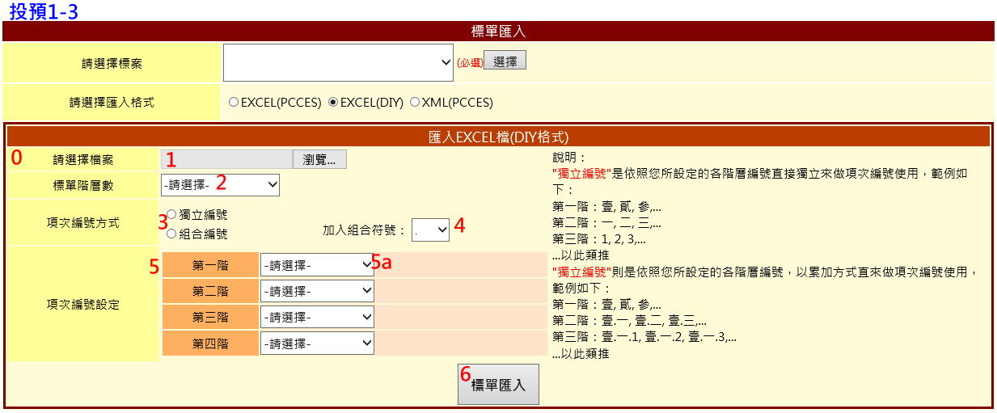

|  |  |  |  |  |  |
| --- | --- | --- | --- | --- | --- |
| **投預1-3** | | | | | |
| **編號** | **控件名稱(ID)** | **控件類型** | **唯讀** | **顯示** | **說明** |
| 0 | Pnl_ExcelDIY | Panel | - | Y | 1.Pageload時預設.Visable=False  2.If Ｏ匯入格式.SelectItem.text="EXCEL(DIY)" Then .Visable=True |
| 1 | 選擇檔案 | FileUpload | - | Y |  |
| 2 | 階層數 | Dropdownlist | - | Y | 1.ItemText:  -請選擇-  1  2  3  4  5  6  7  2. .AutoPostBack=True  3.必選 |
| 3 | Ｏ編號方式 | RadioButtonList | - | Y | 1.ItemText:  獨立編號  組合編號  2. .AutoPostBack=True  3. If Ｏ編號方式.SelectItem.Text="組合編號" Then組合符號.Enabled=True  4.必選 |
| 4 | 組合符號 | Dropdownlist | ？ | Y | 1.預設.Enabled=false  2. ItemText:  .  -  ,  3.If Ｏ編號方式.SelectItem.Text="組合編號" Then 組合符號. Enabled=True |
| 5 | 編號設定表格 | Table | - | Y | 1.依照階層數.SelectValue所選之N(階層數1~7)自動產生N列2欄之表格：  1.1各列第一欄文字為第一階.第二階……第N階  1.2各列第二欄自動產生編號設定,詳5a |
| 5a | 編號設定 | Dropdownlist | - | Y | 1.SqlDataSource-SelectCommand:Select * From LayerOrder Where OrderNum = 0 Order By Kind  2.Text:LayerOrder.Ordername  3.Value:Kind  4.新增ItemText[Value]:-請選擇-[""]  5.必選 |
| 6 | 標單匯入 | Button | - | Y | 執行資料庫動作，詳3.14 |
| 原則：   * 資料庫選擇依Login時存取之Session("DatabaseName")決定，測試時使用CICIMS | | | | | |

* 1. **Pnl_ExcelDIY→標單匯入.Click**

1.判斷是否已有標案資料表/新增資料表,詳3.2

2.1先判斷DIY檔案格式是否正確

2.2再確認階層數▼、Ｏ編號方式及編號設定▼是否皆已選

2.3再確認所選擇之階層數▼、Ｏ編號方式及編號設定▼是否與DIY檔案內相關設定相符

3.儲存使用者選定之階層數▼、Ｏ編號方式及編號設定▼

|  |  |  |  |  |  |  |
| --- | --- | --- | --- | --- | --- | --- |
| **資料庫Update** | | | | | | |
| **目的地資料庫** | | | | **來源控件/資料庫** | | **說明** |
| **Table** | **欄位** | **格式** | **長度** | **名稱/Table** | **屬性/欄位** |
| BidList | LayerLock | nvarchar | - | 1 | | WHERE BID =選擇標案. SelectValue |
| LayerMax | nvarchar | - | 階層數 | .SelectValue |
| OrderWay | nvarchar | 10 | Ｏ編號方式 | .SelectItem.Text |
| SeparatedSymbol | nvarchar | 5 | 組合符號 | .SelectValue |
| OrderString | nvarchar | MAX | 編號設定 | .SelectValue |
| 備註：   * 若Ｏ編號方式.SelectItem.Text="組合編號"才需儲存BidList. SeparatedSymbol * BidList.OrderString要儲存各階層之編號設定.SelectValue，依序儲存再以;(半形分號)區隔 | | | | | | |

4.將明細表之工項部分匯入Bid*BID*DB_Library

4.1從第2列開始匯入

4.2判斷「I欄-資源編碼」有值表示為需匯入工料資料庫之工項

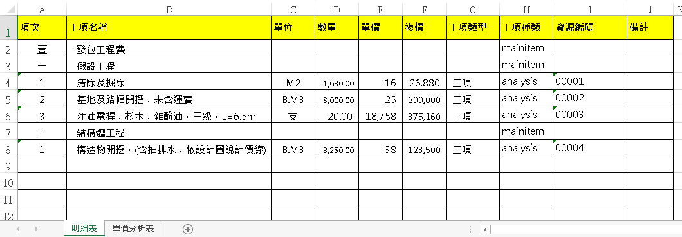

|  |  |  |  |  |  |  |
| --- | --- | --- | --- | --- | --- | --- |
| **資料庫Create** | | | | | | |
| **目的地資料庫** | | | | **來源檔案(值)** | | **說明** |
| **Table** | **欄位** | **格式** | **長度** | **工作表名稱** | **欄位** |
| BidBIDDB_Library | ItemName | nvarchar | MAX | 明細表 | B |  |
| Unit | nvarchar | 10 | C |  |
| Type | nvarchar | 50 | G | "工項"="";"材料"="M";"機具"="E";  "人力"="L";"雜項"="W"; |
| Complex | int | - | If H欄="analysis" Then Complex=1  Else Complex=0 | |
| Price | decimal | 18,2 | E |  |
| Code | nvarchar | 10 | I |  |
| Notes | nvarchar | 50 | J |  |
| ItemKind | nvarchar | 50 | H |  |
| NewItem | int | - | 0 | |  |

5.將單價分析表匯入Bid*BID*DB_Library

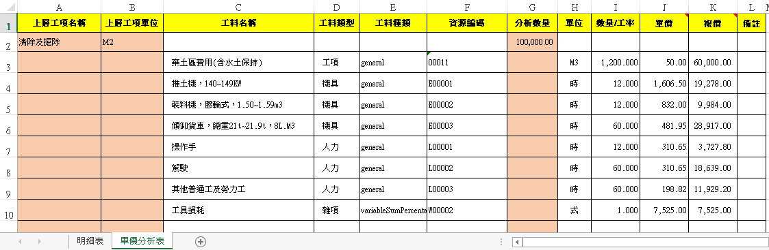

5.1 從第2列開始匯入

5.2 「A欄-上層工項名稱」及「B欄-上層工項單位」有值表示為父項，反之為子項

5.3先匯入子項再匯入父項

5.4匯入子項時判斷「C欄-工料名稱」及「H欄-單位」與BidBIDDB_ Library.ItemName及BidBIDDB_Library.Unit是否有重複，若有重複則不予匯入

|  |  |  |  |  |  |  |
| --- | --- | --- | --- | --- | --- | --- |
| **資料庫Create** | | | | | | |
| **目的地資料庫** | | | | **來源檔案(值)** | | **說明** |
| **Table** | **欄位** | **格式** | **長度** | **工作表名稱** | **欄位** |
| BidBIDDB_Library | ItemName | nvarchar | MAX | 單價分析表 | C |  |
| Unit | nvarchar | 10 | H |  |
| Type | nvarchar | 50 | D |  |
| Price | decimal | 18,2 | J |  |
| Code | nvarchar | 10 | F |  |
| Notes | nvarchar | 50 | L |  |
| ItemKind | nvarchar | 50 | E |  |
| NewItem | int |  | 0 | |  |
| Complex | int | - | If E欄="analysis" Then Complex=1 Else Complex=0 | |  |

5.5匯入父項時判斷a~c

a.「A欄-上層工項名稱」=既有BidBIDDB_Library.ItemName

b.「B欄-上層工項單位」=既有BidBIDDB_Library.Unit

c. BidBIDDB_Library.Complex=1

5.5.1若a~c皆符合，表示已有該父項之資料，僅需將其子項參照填入

5.5.2若a、b符合c不符合，表示該父項亦為他項之子項，需將設定該項亦為父項並將其子項參照填入

|  |  |  |  |  |  |  |
| --- | --- | --- | --- | --- | --- | --- |
| **資料庫Update** | | | | | | |
| **目的地資料庫** | | | | **來源檔案(值)** | | **說明** |
| **Table** | **欄位** | **格式** | **長度** | **工作表名稱** | **欄位** |
| BidBIDDB_Library | AnaNumber | decimal | 18,2 | 單價分析表 | G |  |
| ReferenceID | nvarchar | MAX | 搜尋並紀錄各子項之PriceID(以;區隔) | |
| ReferenceNumber | nvarchar | MAX | 搜尋並紀錄各子項之「I欄-數量/工率」(以;區隔) | |
| ItemKind | nvarchar | 50 | analysis | | 該值本應為analysis,為避免使用者誤植造成後續判斷錯誤，故Update |
| Complex | int | - | 1 | | 該值本應為1,為避免使用者誤植造成後續判斷錯誤，故Update |

5.5.3若a不符合 OR b不符合 AND c不符合，表示該父項並未於明細表或單價分析表中使用，僅先存放於工料資料庫中以備後續使用之需

|  |  |  |  |  |  |  |
| --- | --- | --- | --- | --- | --- | --- |
| **資料庫Create** | | | | | | |
| **目的地資料庫** | | | | **來源檔案(值)** | | **說明** |
| **Table** | **欄位** | **格式** | **長度** | **工作表名稱** | **欄位** |
| BidBIDDB_Library | ItemName | nvarchar | MAX | 單價分析表 | A |  |
| Unit | nvarchar | 10 | B |  |
| Type | nvarchar | 50 | D |  |
| AnaNumber | decimal | 18,2 | G |  |
| Price | decimal | 18,2 | J |  |
| Code | nvarchar | 10 | F |  |
| ReferenceID | nvarchar | MAX | 搜尋並紀錄各子項之PriceID(以;區隔) | |
| ReferenceNumber | nvarchar | MAX | 搜尋並紀錄各子項之「I欄-數量/工率」(以;區隔) | |
| Notes | nvarchar | 50 | L |  |
| ItemKind |  |  | analysis | |  |
| NewItem | int | - | 0 | |  |
| Complex | int | - | 1 | |  |

6.將明細表匯入Bid*BID*DB_WBS

6.1從第2列開始匯入



|  |  |  |  |  |  |  |  |
| --- | --- | --- | --- | --- | --- | --- | --- |
| **資料庫Create** | | | | | | | |
| **目的地資料庫** | | | | **來源檔案(值)** | | **說明** | |
| **Table** | **欄位** | **格式** | **長度** | **工作表名稱** | **欄位** |
| BidBIDDB_WBS | LayerCode | nvarchar | 50 | 明細表 | 依編號設定表格中所填各階編號，抓取A欄判斷是為第N階第n個數值，再依運算碼位邏輯(詳3.3)自動產生運算碼 | | |
| ItemOrder | nvarchar | 10 | A |  | |
| ItemRef | int | - | 尋找BidBIDDB_Library中，B欄=ItemName AND C欄=Unit之PriceID | |  |
| ItemName | nvarchar | MAX | B | If「H欄-工項類型」="analysis"Or "general"Then僅需填入ItemRef Else填入ItemName、Unit(如果有值)及ItemKind | |
| Unit | nvarchar | 10 | C |
| ItemKind | nvarchar | 50 | H |
| Number | decimal | 18,2 | D |  | |
| Notes | nvarchar | MAX | J |  | |
| NewItem | int | - | 0 | |  | |

* 1. **Ｏ匯入格式.SelectItem.text="XML(PCCES)"**

1. Pnl_Build.Visable=False

2. Pnl_ExcelDIY.Visable= False

3. Pnl_XML.Visable= True

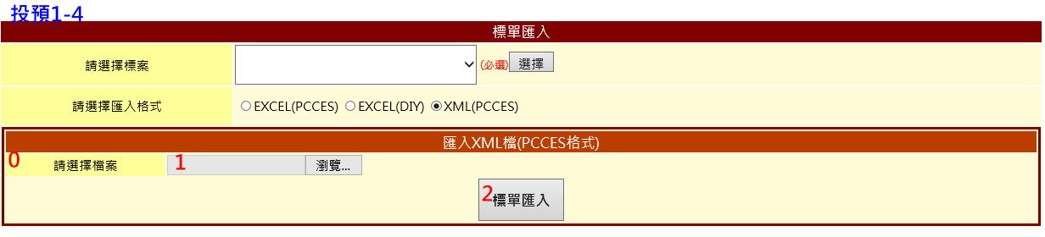

|  |  |  |  |  |  |
| --- | --- | --- | --- | --- | --- |
| **投預1-4** | | | | | |
| **編號** | **控件名稱(ID)** | **控件類型** | **唯讀** | **顯示** | **說明** |
| 0 | Pnl_XML | Panel | - | Y | 1.Pageload時預設.Visable=False  2.If Ｏ匯入格式.SelectItem.text="XML(PCCES)" Then .Visable=True |
| 1 | 選擇檔案 | FileUpload | - | Y |  |
| 2 | 標單匯入 | Button | - | Y | 執行資料庫動作，詳3.16 |
| 原則：   * 資料庫選擇依Login時存取之Session("DatabaseName")決定，測試時使用CICIMS | | | | | |

* 1. **Pnl_ExcelDIY→標單匯入.Click**

1.判斷是否已有標案資料表/新增資料表,詳3.2

2.匯入XML檔

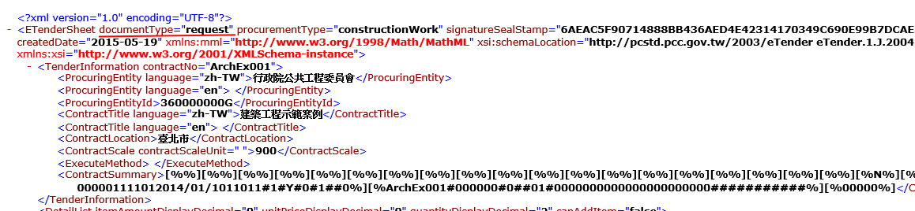

2.1確認<documentType>="request",IfNot MsgBox("來源XML檔並非空白標單\n請重新選擇檔案")

3.將標單單價分析表匯入Bid*BID*DB_Library

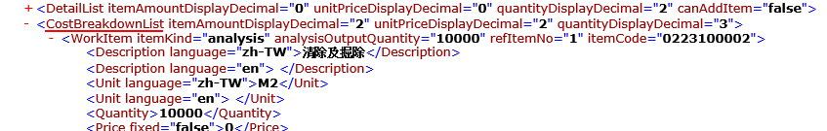

3.1標籤<CostBreakdownList>即為標單單價分析表

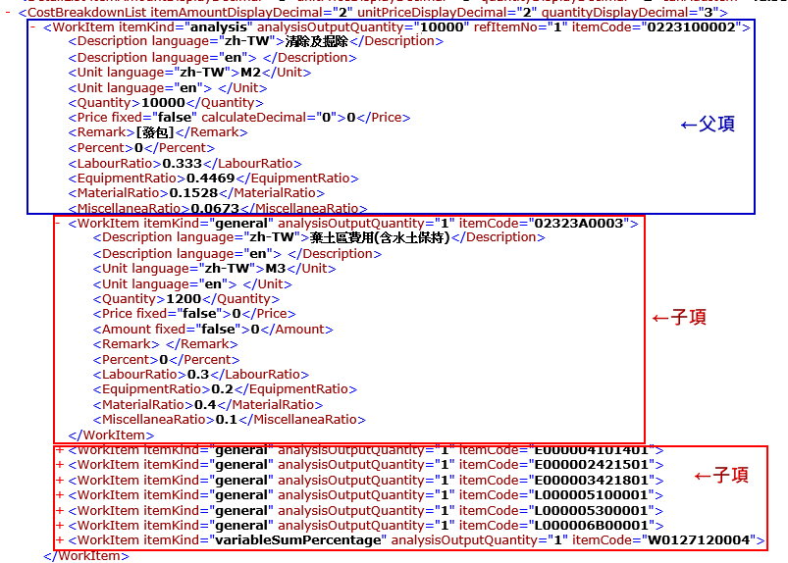

3.2依據XML檔之相互包含關係(<WorkItem>~</ WorkItem>)判斷父子項關係

3.3先匯入子項再匯入父項，如有再下層之單價分析則依序由最下層開始匯入(判斷ItemName及Unit若有重複則不予匯入)

|  |  |  |  |  |  |
| --- | --- | --- | --- | --- | --- |
| **資料庫Create** | | | | | |
| **目的地資料庫** | | | | **來源XML** | **說明** |
| **Table** | **欄位** | **格式** | **長度** | **對應標籤(值)** |  |
| BidBIDDB_Library | ItemName | nvarchar | MAX | <Description language="zh-TW"> |  |
| Unit | nvarchar | 10 | <Unit language="zh-TW"> |  |
| Type | nvarchar | 50 | <itemCode>之前置碼 |  |
| Complex | int | - | 有下層單價分析:1;無下層單價分析:0 |  |
| AnaNumber | decimal | 18,2 | 父項之<analysisOutputQuantity> | 僅父項需填入此欄位 |
| Price | decimal | 18,2 | <Price> |  |
| PccCode | nvarchar | 50 | <itemCode> |  |
| ReferenceID | nvarchar | MAX | 在父項紀錄各子項之PriceID(以;區隔) | 僅父項需填入此欄位 |
| ReferenceNumber | nvarchar | MAX | 在父項紀錄各子項之<Quantity>(以;區隔) | 僅父項需填入此欄位 |
| Labor | decimal | 4,3 | <LabourRatio> |  |
| Equipment | decimal | 4,3 | <EquipmentRatio> |  |
| Material | decimal | 4,3 | <MaterialRatio> |  |
| MisWork | decimal | 4,3 | <MiscellaneaRatio> |  |
| Notes | nvarchar | 50 | <Remark> | 扣除[發包] |
| NewItem | int | - | 0 |  |
| ItemKind |  |  | <itemKind> |  |

4.將標單明細表無下層單價分析工項匯入Bid*BID*DB_Library

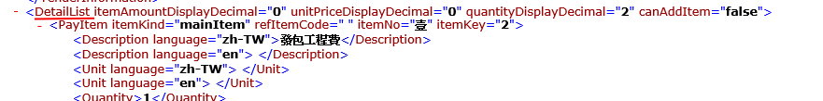

4.1標籤<DetailList>即為標單明細表

4.2尋找<refItemCode>有值且<itemKind>不為"analysis"之工項，依序匯入資料庫

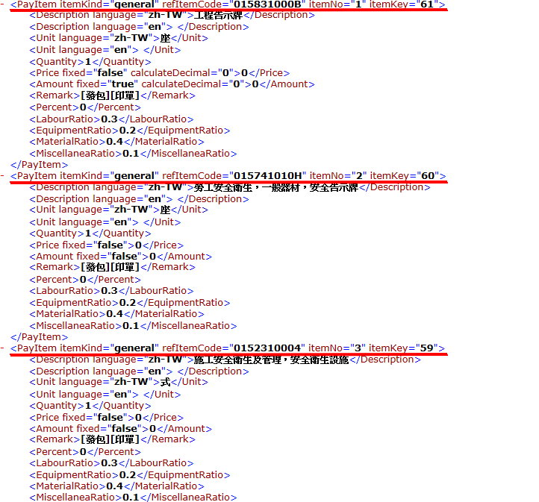

|  |  |  |  |  |  |
| --- | --- | --- | --- | --- | --- |
| **資料庫Create** | | | | | |
| **目的地資料庫** | | | | **來源XML** | **說明** |
| **Table** | **欄位** | **格式** | **長度** | **對應標籤(值)** |  |
| BidBIDDB_Library | ItemName | nvarchar | MAX | <Description language="zh-TW"> |  |
| Unit | nvarchar | 10 | <Unit language="zh-TW"> |  |
| Type | nvarchar | 50 | <itemCode>之前置碼 |  |
| Complex | int | - | 0 |  |
| Price | decimal | 18,2 | <Price> |  |
| PccCode | nvarchar | 50 | <itemCode> |  |
| Labor | decimal | 4,3 | <LabourRatio> |  |
| Equipment | decimal | 4,3 | <EquipmentRatio> |  |
| Material | decimal | 4,3 | <MaterialRatio> |  |
| MisWork | decimal | 4,3 | <MiscellaneaRatio> |  |
| Notes | nvarchar | 50 | <Remark> | 扣除[發包] |
| NewItem | int | - | 0 |  |
| ItemKind |  |  | <itemKind> |  |

5.匯入標單明細表至Bid*BID*DB_WBS



5.1標籤<DetailList>即為標單明細表

5.2依序匯入資料庫

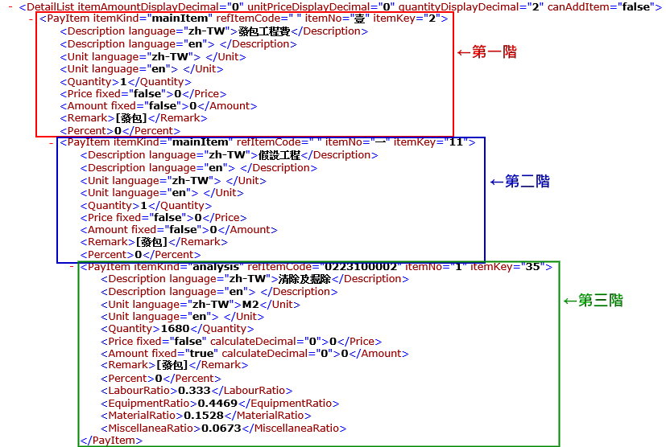

|  |  |  |  |  |  |
| --- | --- | --- | --- | --- | --- |
| **資料庫Create** | | | | | |
| **目的地資料庫** | | | | **來源XML** | **說明** |
| **Table** | **欄位** | **格式** | **長度** | **對應標籤(值)** |
| BidBIDDB_WBS | LayerCode | nvarchar | 50 | 依據XML檔之相互包含關係(<PayItem>~</PayItem>)判斷第N階第n個數值，再依運算碼位邏輯(詳3.3)自動產生運算碼 | |
| ItemOrder | nvarchar | 10 | <itemNo> |  |
| ItemRef | int | - | 尋找BidBIDDB_Library中，<Description language="zh-TW">=ItemName AND <Unit language="zh-TW">=Unit之PriceID | If<refItemCode>不為空值Then僅需填入ItemRef  Else填入ItemName、Unit及ItemKind |
| ItemName | nvarchar | MAX | <Description language="zh-TW"> |
| Unit | nvarchar | 10 | <Unit language="zh-TW"> |
| ItemKind | nvarchar | 50 | <ItemKind> |
| Number | decimal | 18,2 | <Quantity> |  |
| Notes | nvarchar | MAX | <Remark> | 扣除[發包] |
| NewItem | int | - | 0 |  |

6.儲存階層相關設定

|  |  |  |  |  |  |
| --- | --- | --- | --- | --- | --- |
| **資料庫Update** | | | | | |
| **目的地資料庫** | | | | **來源值** | **說明** |
| **Table** | **欄位** | **格式** | **長度** |
| BidList | LayerLock | nvarchar | - | 1 | WHERE BID =選擇標案. SelectValue |
| LayerMax | nvarchar | - | 搜尋BidBIDDB_WBS.LayerCode最大值 |
| OrderWay | nvarchar | 10 | 搜尋BidBIDDB_WBS.LayerCode="1;1"之BidBIDDB_WBS.ItemOrder，判斷是"獨立編號"或"組合編號"(存進OrderWay)  若為"組合編號"則判斷組合符號為何(存進SeparatedSymbol) |
| SeparatedSymbol | nvarchar | 5 |
| OrderString | nvarchar | MAX | IF OrderWay ="獨立編號"  搜尋BidBIDDB_WBS.LayerCode="1"、"1;1"、"1;1;1"…之BidBIDDB_WBS.ItemOrder，再依其搜尋LayerOrder.kind,依序疊加再以;(半形分號)區隔  ELSEIF OrderWay ="組合編號"  搜尋BidBIDDB_WBS.LayerCode="1;1;1…"(依LayerMax搜尋最後一階) 之BidBIDDB_WBS.ItemOrder，按其SeparatedSymbol切割再依其搜尋LayerOrder.kind,依序疊加再以;(半形分號)區隔 |